课程教学的创新之路
——关于提高教学质量培养创新精神的思考与实践
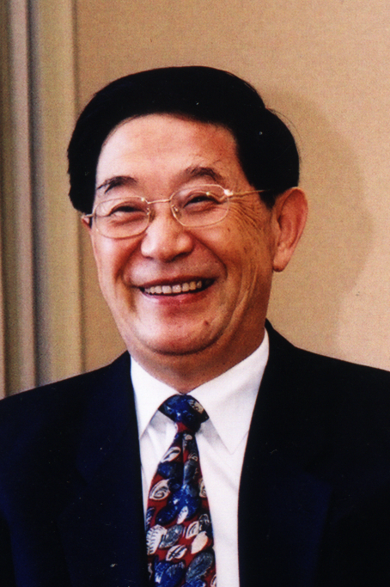
报告人简介
范钦珊 清华大学教授，博士生导师；南京航空航天大学钱伟长讲座教授，享受国务院特殊津贴，首届国家级教学名师奖获得者。
长期从事“非线性屈曲理论与应用”、“结构疲劳寿命”、“兆瓦级风力发电机叶片设计技术与设计方法”、“生物力学”等方面的研究。在国内、外发表论文80余篇。获国家科技进步二等奖1项；全国优秀科技图书奖1项；省部级科技进步一等奖1项，二等奖2项；全国高校自然科学二等奖1项；国家发明专利一项。
从事“材料力学”、“工程力学”等本科生教学工作。在高等教育的岗位上已经工作53年，共为8000多名本科生授过课，培养硕士生和博士生23名。现在仍然活跃在本科教学第一线，为清华大学、北京交通大学、南京航空航天大学、河海大学、南京工业大学、上海大学、北京工业大学、北京建筑工程大学等院校的本科生全程讲授“材料力学”和“工程力学”。出版教材、专著与译著30余部。获国家级优秀教学成果一等奖一项，二等奖2项；北京市优秀教学成果一等奖3项；全国优秀教材一等奖1项，二等奖2项；国家精品教材1项。

报告时间：2013.12.13（周五）9:30—11:30
报告地点：经济与管理学院报告厅A0305
主办单位：南京航空航天大学教师教学发展中心（教务处）
承办单位：经济与管理学院 教师教学发展分中心

